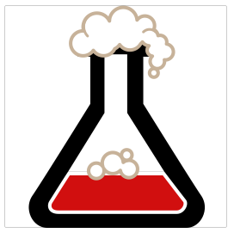
Laboratorieforsøg 4.2

Titrering af saltsyre
Man kan bestemme koncentrationen af saltsyre ved titrering med en natriumhydroxidopløsning med kendt koncentration. Når man fra en burette tilsætter natriumhydroxid til saltsyren, er det oxonium-ionerne i saltsyren, der reagerer hydroxidionerne:

H₃O⁺(aq) + OH–(aq) → 2 H₂O(l)

Fra starten er pH under 7 i saltsyren. Når der er tilsat den ækvivalente mængde natriumhydroxid, er alle de overskydende oxoniumioner omdannet til vandmolekyler. Ved yderligere tilsætning af natriumhydroxid stiger pH til over 7. Ækvivalenspunktet bestemmes med en syre-base-indikator.

Apparatur & Kemikalier  100 mL konisk kolbe  Magnetomrører  med magnet  20 mL fuldpipette og pipettebold  ?? M HCl(aq)  0,100 M NaOH(aq)  Phenolphthalein |  | Udførelse Sikkerhed | Benyt sikkerhedsbriller ved arbejde med 0,1 M natriumhydroxidopløsning.
 |  | Titreringen | Overfør 20,0 mL saltsyre med en fuldpipette til den koniske kolbe og tilsæt fem dråber phenolphthalein.  Påfyld buretten med 0,10 M natriumhydroxid.  Tjek, at der ikke er luft i burettespidsen.  Titrér til farveskift (farveløs → pink) og notér burettens slutvolumen. Titrér relativt hurtigt første gang.  Gentag målingen med større præcision anden gang - nu kender du omtrent det nødvendige volumen.
Burette med
0,100 M NaOH(aq)
 |  | Efter øvelsen | 1. Beregn stofmængde af NaOH der er tilsat ved ækvivalenspunkt.  2. I hvilket forhold reagerer HCl og NaOH?  3. Beregn koncentrationen af HCl-opløsningen.  4. Sammenlign resultatet med de andre holds resultater. Beregn gennemsnit.
Konisk kolbe 20,0 mL HCl(aq) og ca. 5 dråber phenolphthalein.

